If you cannot read this message, please click here. 如 閣下未能閱讀此電郵，請按此處。

下載列印版本
明光社最新消息：
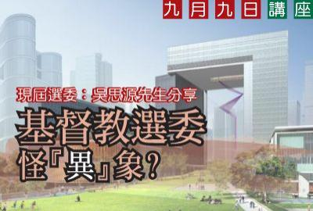 | 專題講座：「基督教選委怪『異』象?」——最後召集  詳情｜網上報名｜下載表格 （舉辦日期：2011年9月9日）  2012年選舉年，作為公民的我們，除了可以選出立法會議員外，原來個人還可以用「基督徒」身份間接地選出特首。基督教界別在1,200名選委中可佔10個席位，但這些席位是否真的可以代表基督徒意願？究竟基督教界別的選委在過去幾年做了甚麼……
 | 「生之頌、死之思」計劃──招募抗逆大使  詳情｜下載表格 （截止日期：2011年9月21日）  邀請中一至中三學生擔任「抗逆大使」，提供訓練培養及鞏固對生命和死亡的正向思維；明白愛惜生命，關懷家人朋友要及時的信息；帶動公眾認識生之可貴、死之意義及學習如何面對有自殺傾向或持負面人生態度的朋輩……
 | 9月份「生命倫理對談」分享會──賭博有病？  詳情｜網上報名｜下載表格 （舉辦日期：2011年9月21日）  每10個香港人，有大約8人在一年內曾參與賭博，可是，賭博帶來的影響卻容易被忽視。究竟為甚麼賭博也可成病？香港病態賭博的情況嚴重嗎？而賭博問題究竟是個人問題、還是社會問題？9月份的倫理對談，將以《賭博有病？》作主題……
 | 電影小組第63回：《天網逆緣》──接受報名  詳情｜網上報名 （舉辦日期：2011年9月20日）  你認為「命運在我手，還是命運早已被安排？」電影講及男主角是一名雄心壯志的政壇新星，巧遇現代芭蕾舞家愛麗絲，被她的氣質深深吸引，在對她展開追求的時間，竟被一位來自「命運調整局」的神秘男子阻止... ...

其他活動及消息：
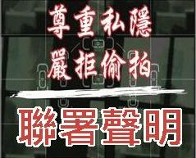
請支持網上聯署聲明

短片推介：
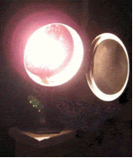 | （一） | [每週評論] 活化福音與社關的司托德牧師  （2011/9/1．明光社）  楊慶球牧師．明光社董事

文章推介：
 | （一） | 壓力是阻力還是助力?  （2011/9/1．成報）  吳秀紋女士．明光社項目主任

一週新聞精選：
傳媒文化
- 記協狂轟：阻採訪同保安無關 （2011/8/30．蘋果日報）
- 消防處將僅發放篩選資訊 記協促實時發布消息 （2011/8/29．am730）
- 文化部公布第三批"網絡違規音樂" 張惠妹等上榜 （2011/8/28．南方日報）
性文化
- 芝加哥私立大學創先河 入學申請表須填性取向 （2011/8/28．新報）
- 蔡英文「十年政綱」 主張促進同性戀人權與自由 （2011/8/25．今日新聞網）
- 教師偷拍女生洗澡如廁囚14月 （2011/8/25．明報）
博彩文化
- 賭場掀風波 泰學者建議合法化 （2011/8/30．中央社）
- 澳門再截疑入境賭博蛇客 （2011/8/29．明報）
- 賭業僱員加薪7% 職空翻2倍 （2011/8/27．澳門日報）
流行文化
- 七成投資失利者 沒留足夠應急錢 （2011/8/29．明報）
- 明愛520萬擴網上社工隊 （2011/8/29．明報）
- 逾半初中生抑鬱 （2011/8/28．明報）

 | 每週代禱事項 詳情
 | （一） | 調查發現，37%受訪初中學生有抑鬱，其中以中三學生最為嚴重。成績、校園生活等是他們困擾的原因，有人更以吸煙、吸毒及飲酒等方法去處理情緒。祈求神，保守學生不要以傷害自己的身體作為麻醉和逃避方法，也希望師長可及早發現，有智慧地處理。
 | （二） | 泰國有調查指出，不少兒童或青少年承認受到朋友的口頭或身體的性暴力，而虐待兒童的人多數是家長或老師。祈求神，感動泰國人可以尊重及保護兒童或青少年。希望神醫治受傷的心靈，不要容許暴力一代接一代繼承下去。

 | 支持我們──「PPS」話咁易！  歡迎 閣下透過電話或上網使用「繳費靈」（PPS），作奉獻本社或繳付聚會費之用。本社商戶編號為：「9436」，如有任何查詢，請致電2768 4204，謝謝。

以上資訊乃由明光社發出予訂閱本社資訊之人士，如 閣下對上述內容有任何查詢，請按下面資料聯絡本社，謝謝。
If you do not want to get this message, please click here. 如 閣下不欲收取此電郵，請按此處。

The Society for Truth and Light 明光社
九龍茘枝角長裕街8號億京廣場11樓1105室
Unit 1105, 11/F., Billion Plaza, 8 Cheung Yue Street, Lai Chi Kok, Kowloon, Hong Kong
TEL.: 2768 4204 FAX: 2743 9780
URL: www.truth-light.org.hk E-MAIL: info@truth-light.org.hk

